
СОВЕТ ДЕПУТАТОВ

МУНИЦИПАЛЬНОГО ОКРУГА КУЗЬМИНКИ

РЕШЕНИЕ

17.05.2022 № 5/2

О согласовании установки ограждающих устройств
на придомовой территории многоквартирных домов
по адресам: г. Москва,
ул. Юных Ленинцев, д. 60, д. 64

В соответствии с пунктом 5 части 2 статьи 1 Закона города Москвы от 11 июля 2012 года № 39 «О наделении органов местного самоуправления муниципальных округов в города Москве отдельными полномочиями города Москвы», постановлением Правительства Москвы от 02 июля 2013 года № 428-ПП «О порядке установки ограждений на придомовых территориях в городе Москве», рассмотрев обращения уполномоченных лиц и протоколы общих собраний собственников помещений в многоквартирных домах по адресам: г. Москва, ул. Юных Ленинцев, д. 60, д. 64, об установке ограждающих устройств на придомовой территории указанных многоквартирных домов, Совет депутатов муниципального округа Кузьминки решил:
- Согласовать установку ограждающих устройств (шлагбаумов) в количестве 2 (двух) штук на придомовой территории многоквартирных домов, расположенных по адресам: г. Москва, ул. Юных Ленинцев, д. 60, д. 64, согласно прилагаемому проекту размещения ограждающих устройств (приложение), при условии соблюдения требований по обеспечению круглосуточного и беспрепятственного проезда на придомовую территорию пожарной техники, транспортных средств правоохранительных органов, скорой медицинской помощи, служб Министерства Российской Федерации по делам гражданской обороны, чрезвычайным ситуациям и ликвидации последствий стихийных бедствий, организаций газового хозяйства и коммунальных служб, а также проход пешеходов и (или) проезд транспортных средств на территорию общего пользования, определяемые в соответствии с законодательством Российской Федерации о градостроительной деятельности.
- Уведомить лиц, уполномоченных на представление интересов собственников помещений в многоквартирных домах, расположенных по адресам: г. Москва, ул. Юных Ленинцев, д. 60, д. 64, по вопросам, связанным с установкой ограждающих устройств и их демонтажа (далее – уполномоченные лица), что все споры, возникающие между собственниками помещений многоквартирных домов, иными заинтересованными лицами по вопросам установки, эксплуатации и демонтажа ограждающих устройств по адресу: г. Москва, ул. Юных Ленинцев, д. 60, д. 64, разрешаются в соответствии с законодательством Российской Федерации, в том числе в судебном порядке.
- Направить копии настоящего решения в Департамент территориальных органов исполнительной власти города Москвы, управу района Кузьминки города Москвы и уполномоченным лицам не позднее 5 рабочих дней со дня его принятия.
- Опубликовать настоящее решение в бюллетене «Московский муниципальный вестник» и разместить на официальном сайте муниципального округа Кузьминки www.m-kuzminki.ru.
5. Настоящее решение вступает в силу со дня его принятия.
- Контроль за выполнением настоящего решения возложить на главу муниципального округа Кузьминки Калабекова Алана Лазаревича.

Глава муниципального
округа Кузьминки А.Л. Калабеков
Приложение
к решению Совета депутатов
Муниципального округа Кузьминки
от 17.05.2022 № 5/2

Проект размещения ограждающих устройств
на придомовой территории многоквартирных домов по адресам:
г. Москва, ул. Юных Ленинцев, д. 60, д. 64

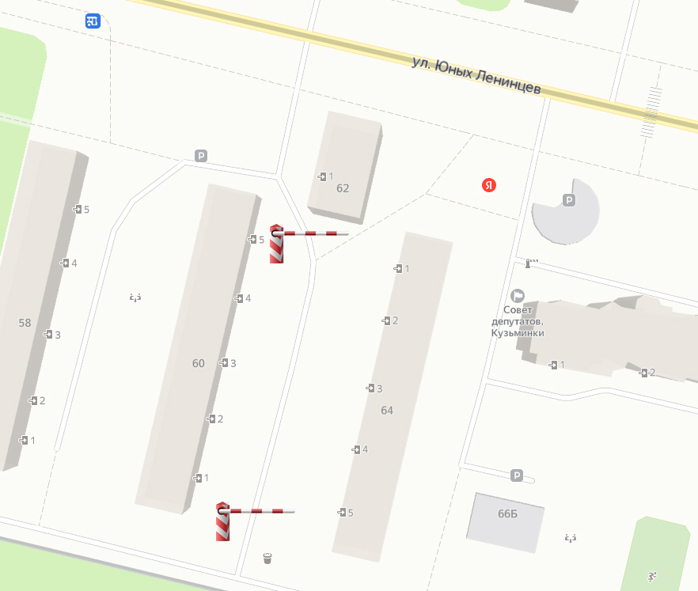

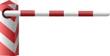 - шлагбаум автоматический, откатной, антивандальный

